**Zařízení, která jsou spojená se spotřebou energie,**

**na která se vztahuje legislativa pro označování energetickými štítky**

**Informace pro práci s údaji uvedenými v tabulce:**

Tabulka uvádí základní indikativní informace k jednotlivým kategoriím výrobků;

U jednotlivých kategorií výrobků je uvedeno označení příslušné legislativy, která blíže specifikuje parametry, kterými se řídí kategorie způsobilé pro štítkování. **Aktuální znění legislativy je uvedeno na webovém portálu Úřadu pro technickou normalizaci, metrologii a státní zkušebnictví:** <http://www.sgpstandard.cz/editor/unmz/?u=tech_poz/eko.htm>;

U jednotlivých kategorií výrobků je uveden přímý odkaz na databázi EPREL, návod pro prověření pořizovaného výrobku je uveden v kapitole „Doplňující informace a databáze EPREL“ této Přílohy;

**Podporované energetické třídy u jednotlivých kategorií výrobků jsou uvedeny v pravém sloupci.**

**Podporované energetické třídy**

|  |  |  |  |
| --- | --- | --- | --- |
| ***Kategorie, výrobky*** | ***Popis, legislativa, odkaz na kategorii výrobků v databázi EPREL*** | | ***Podporované energetické třídy***  ***(2 nejvyšší)*** |
| **Klimatizátory vzduchu** |  | Legislativa:  Nařízení (EU) 626/2011[1]  Odkaz na databázi EPREL:  <https://eprel.ec.europa.eu/screen/product/airconditioners> | |
| Klimatizátory vzduchu chlazení | **Popis, účel:** zařízení určené k chlazení vzduchu v uzavřeném prostoru  Pozn.: Štítkovány jsou výrobky s jmenovitým výkonem ≤ 12 kW pro chlazení, u vyšších výkonů štítek není zaveden  Zdroj informace o jmenovitém výkonu: informační list o výrobku  Výrobce nemá povinnost uvádět povinnost štítkování | | **A++, A+++** |
| Klimatizátory vzduchu vytápění | Popis, účel: zařízení určené k ohřevu vzduchu v uzavřeném prostoru  Pozn.: Štítkovány jsou výrobky s jmenovitým výkonem ≤ 12 kW pro ohřev vzduchu | | **A++, A+++** |
| **Lokální topidla** |  | Legislativa:  Nařízení 2015/1186[2]  Odkaz na databázi EPREL:  <https://eprel.ec.europa.eu/screen/product/localspaceheaters> | |
| Lokální topidla[3] | **Účel, určení**: Zařízení pro vytápění uzavřených prostorů k dosažení určité úrovně tepelné pohody osob.  Pozn.: Štítkovány jsou výrobky s jmenovitým tepelným výkonem ≤ 50 kW  Požadavky na energetické štítky se nevztahují na všechny typy lokálních topidel, jako příklad lze uvést například: tepelná čerpadla, elektrická lokální topidla | | **A++, A+** |
| **Větrací jednotky** |  | Legislativa: NAŘÍZENÍ (EU) č. 1254/2014[4]  Odkaz na databázi EPREL: <https://eprel.ec.europa.eu/screen/product/residentialventilationunits> | |
| Větrací jednotky pro obytné budovy[5] | **Účel, určení:** Zařízení určené k nahrazování použitého vzduchu v budově nebo v její části venkovním vzduchem  Pozn.: Požadavky se vztahují na jednotky s maximálním **průtokem vzduchu do 1 000 m3/h** (vyšší průtok znamená to, že se taková větrací jednotka považuje za jednotku určenou pro jiné než obytné budovy) Požadavky na energetické štítky podle nařízení 1254/2014 se **nevztahují** na větrací jednotky pro jiné než obytné budovy  Nevztahuje se také na jednosměrné jednotky s příkonem do 30 W a odsavače par. | | **A, A+** |
| **Kotle na tuhá paliva[6]** |  | Legislativa: Nařízení (EU) č. 2015/1187[7]  Odkaz na databázi EPREL:  <https://eprel.ec.europa.eu/screen/product/solidfuelboilers> | |
| Kotle na tuhá paliva | Účel, určení: Kotel na tuhá paliva, který dodává teplo do teplovodního systému ústředního vytápění  Pozn.: Štítkovány jsou kotle se jmenovitým tepelným výkonem 70 kW nebo nižším, kotle o vyšším výkonu nikoli | | **A+, A++** |
| Soupravy kotlů na tuhá paliva | Účel, určení: Kotel na tuhá paliva, který dodává teplo do teplovodního systému ústředního vytápění, který je doplněn jedním nebo více dalších zdrojů tepla (např. další kotel nebo doplňkové tepelné čerpadlo), regulátorem teploty nebo solárním zařízením.  Pozn.: Štítkovány jsou kotle se jmenovitým tepelným výkonem 70 kW nebo nižším. | | **A++, A+++** |
| **Ohřívače prostoru** |  | Legislativa: Nařízení 811/2013[8]  Odkaz na databázi EPREL:  <https://eprel.ec.europa.eu/screen/product/spaceheaters> | |
| Ohřívače pro vytápění vnitřních prostorů (kotel nebo tepelné čerpadlo)/kombinované ohřívač (vytápění 55°C) | Účel, určení: Kotel na plynná a kapalná paliva a na **elektřinu** nebo **tepelné čerpadlo**, které dodává teplo do teplovodního systému ústředního vytápění,  Pozn.: Štítkovány jsou kotle a tepelná čerpadla se jmenovitým tepelným výkonem 70 kW nebo nižším.  Technický popis: Vytápění 55°C – středněteplotní aplikace v případě tepelných čerpadel. Kombinovaný kotel nebo tepelné čerpadlo kromě vytápění vnitřních prostorů rovněž vyrábí teplo pro dodávku teplé vody. | | **A++, A+++** |
| Ohřívače pro vytápění vnitřních prostorů (kotel nebo tepelné čerpadlo)/kombinované ohřívač (vytápění 35°C) | Účel, určení: Kotel na plynná a kapalná paliva a na elektřinu nebo tepelné čerpadlo, které dodává teplo do teplovodního systému ústředního vytápění,  Pozn.: Štítkovány jsou kotle a tepelná čerpadla se jmenovitým tepelným výkonem 70 kW nebo nižším.  Technický popis: Vytápění 35°C – nízkoteplotní aplikace v případě tepelných čerpadel. Kombinovaný kotel nebo tepelné čerpadlo kromě vytápění vnitřních prostorů rovněž vyrábí teplo pro dodávku teplé vody. | | **A++, A+++** |
| Soupravy ohřívačů pro vytápění vnitřních prostorů (vytápění)/ kombinovaných ohřívačů (vytápění + ohřev vody) | Účel, určení: Souprava nabízená konečnému uživateli, která sestává z jednoho nebo více ohřívačů/kombinovaných ohřívačů pro vytápění vnitřních prostorů kombinovaných s jedním či více regulátory teploty a/nebo jedním či více solárními zařízeními (např. kombinace plynový kotel a tepelné čerpadlo)  Pozn.: Štítkovány jsou soupravy s kotlem nebo tepelným čerpadlem se jmenovitým tepelným výkonem 70 kW nebo nižším. | | **A++, A+++** |
| **Ohřívače vody a zásobníky teplé vody** |  | Legislativa: 812/2013[9]  Odkaz na databázi EPREL:  <https://eprel.ec.europa.eu/screen/product/waterheaters> | |
| Ohřívače vody | Účel, určení: Zařízení, které vyrábí a předává teplo pro dodávku teplé pitné nebo užitkové vody (např. bojler).  Pozn.: Štítkování **podléhají** zařízení se jmenovitým tepelným výkonem ≤ 70 kW  Štítkování **nepodléhají** ohřívače vody speciálně konstruované pro používání plynných nebo kapalných paliv vyráběných převážně z biomasy; ohřívače vody na tuhá paliva; | | **A, A+** |
| Soupravy ohřívačů vody | Účel, určení: Souprava nabízená koncovému uživateli a obsahující jeden nebo více ohřívačů vody (bojler) a jedno nebo více solárních zařízení  Pozn.: Štítkování **podléhají** zařízení se jmenovitým tepelným výkonem ≤ 70 kW = výkon bojleru  Štítkování **nepodléhají** ohřívače vody speciálně konstruované pro používání plynných nebo kapalných paliv vyráběných převážně z biomasy; ohřívače vody na tuhá paliva;  Příklad: Kombinace bojleru se solárním ohřevem a zásobníkem teplé vody | | **A++, A+++** |
| Zásobníky teplé vody pro ohřívače vody | Účel, určení: Zařízení pro uchovávání teplé vody za účelem ohřevu vody nebo vytápění vnitřních prostorů  Pozn.: Štítkována jsou zařízení s užitným objemem ≤ 500 litrů  Technický popis: Zařízení není vybaveno žádným vlastním zdrojem tepla, s možnou výjimkou jednoho nebo více záložních ponorných ohřívačů.  Příklad: Zásobník teplé vody pro tepelné čerpadlo | | **A+, A** |
| **Chladicí spotřebiče** |  | Nařízení (EU): 2019/2018[10]  Odkaz na databázi EPREL: <https://eprel.ec.europa.eu/screen/product/refrigeratingappliancesdirectsalesfunction> | |
|  | Nařízení (EU) 2015/1094[11]  Odkaz na databázi EPREL:  https://eprel.ec.europa.eu/screen/product/professionalrefrigeratedstoragecabinets | |
| Chladicí spotřebiče s přímou prodejní funkcí | Účel, určení:  uchovávání potravin pro komerční účely – přímý prodej zákazníkům, potraviny **jsou** vystavovány zákazníkům, jsou jim přístupné (např. chladicí skříně v supermarketech).  Pozn.: nevztahuje se na specializované zařízení (výrobky vyrobené na míru) např. pro laboratoře  Doplňující popis: Elektrický spotřebič napájený ze sítě | | **A, B** |
| Profesionální chladící boxy, šokové zchlazovače, kondenzační jednotky a procesní chladiče | Účel, určení:  uchovávání potravin pro komerční účely, přičemž tyto potraviny **nejsou** vystavovány zákazníkům ani jim nejsou přístupné  Pozn.: nevztahuje se na specializované zařízení (výrobky vyrobené na míru) např. pro laboratoře  Doplňující popis: Elektrický spotřebič napájený ze sítě | | **A+, A++** |
| **Elektronika** |  | Nařízení (EU) 2019/2013[12]  Odkaz na databázi EPREL:  <https://eprel.ec.europa.eu/screen/product/electronicdisplays> | |
|  | Nařízení (EU) 2023/1669[13]  **POŽADAVKY NA ENERGETICKÉ ŠTÍTKY SE BUDOU VZTAHOVAT**  **NA VÝROBKY UVEDENÉ NA TRH OD 20. ČERVNA 2025** | |
| Monitory, displeje | Účel, určení: Elektronický displej určený ke sledování zblízka jednou osobou, např. na pracovním stole  Pozn.: štítkování se vztahuje pouze na zařízení s plochou nad 100 centimetrů čtverečních  Štítkování nepodléhají projektory | | **A, B** |
| Profesionální displeje | Účel, určení: Elektronický displej určený a uváděný na trh pro profesionální použití při úpravě videa a grafických obrazů (definován v nařízení 2019/2021)  Pozn.: plocha nad 100 centimetrů čtverečních  Např. herní monitory, monitory pro práci s grafikou | | **A, C** |
| **Světelné zdroje**  (zářivky, výbojky, předřadníky, svítidla, směrové a nesměrové světelné zdroje) |  | Nařízení (EU) 2019/2015[14]  Odkaz na databázi EPREL:  <https://eprel.ec.europa.eu/screen/product/lightsources> | |
| Světelné zdroje[15] | Účel, určení: Výrobek určený k vyzařování světla.  Pozn.: Štítkovány **nejsou** světelné zdroje pro speciální použití – např. nouzová světla, světelné zdroje v motorových vozidlech, ve zdravotnických prostředcích, ve výrobcích napájených baterie | | **A, B** |

1. **Doplňující informace a databáze EPREL**

**2.1 Rámcové informace Evropské komise k výrobkům, na které se vztahují požadavky na energetické štítkování**

<https://energy-efficient-products.ec.europa.eu/suppliers/eprel-suppliers_en>

<https://energy-efficient-products.ec.europa.eu/ecodesign-and-energy-label/product-list_en>

* 1. **Návod k použití databáze EPREL**

1. **Odkaz na úvodní stránku EPREL:** <https://eprel.ec.europa.eu/screen/home>
2. **Stránka kategorie výrobku**

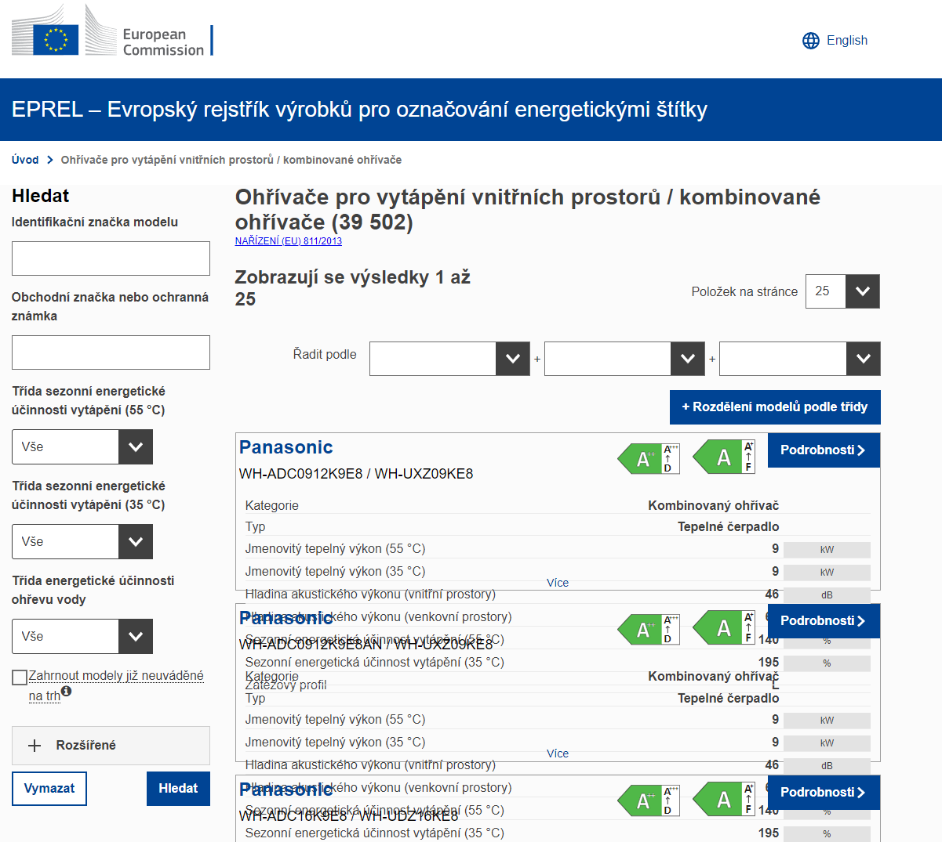

1. **Volba způsobilých energetických tříd**

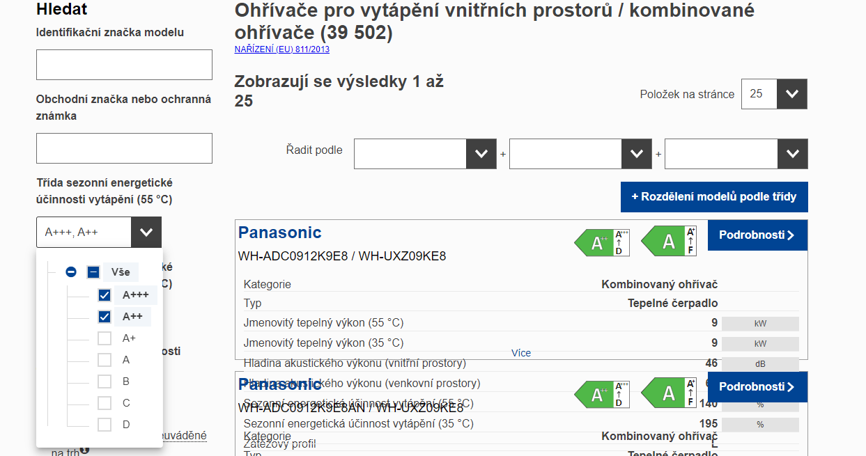

|  |  |
| --- | --- |
| 1. **Volba dalších parametrů (databáze umožňuje navolit kombinaci parametrů)** | |
|  |  |
| 1. **Podrobnosti o výrobku** |

1. **Struktura a obsah informací o výrobku**

* Podrobné informace jsou obsaženy v informačním listu výrobku
* Databáze EPREL umožňuje stáhnout štítek pro tisk

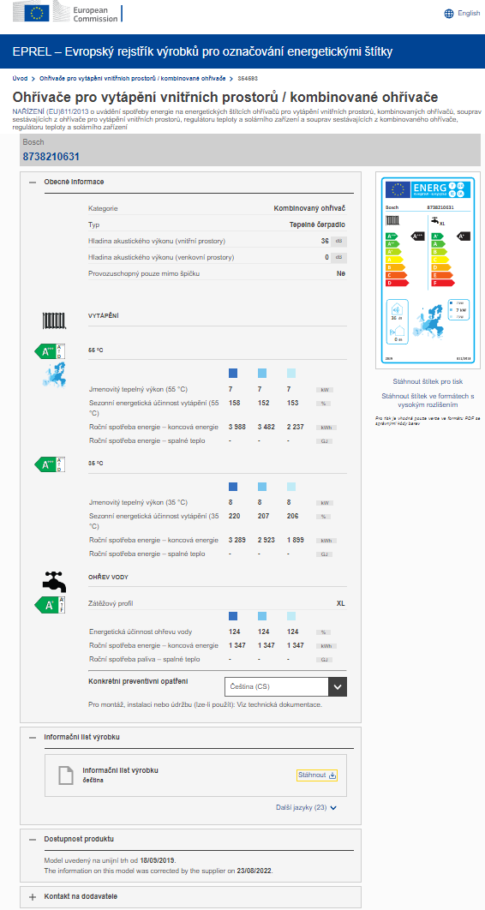

1. Nařízení Komise v přenesené pravomoci (EU) č. 626/2011 ze dne 4. května 2011, kterým se doplňuje směrnice Evropského parlamentu a Rady 2010/30/EU, pokud jde o uvádění spotřeby energie na energetických štítcích klimatizátorů vzduchu
2. Nařízení Komise v přenesené pravomoci (EU) 2015/1186 ze dne 24. dubna 2015, kterým se doplňuje směrnice Evropského parlamentu a Rady 2010/30/EU, pokud jde o uvádění spotřeby energie na energetických štítcích lokálních topidel
3. jako zdroj energie jsou vyloučena fosilní paliva – ropa a ropné produkty, uhlí, plyn – u plynu vyjma případů uvedených v čl. 7 odst. h) nařízení (EU) 2021/1058
4. Nařízení Komise v přenesené pravomoci (EU) č. 1254/2014 ze dne 11. července 2014, kterým se doplňuje směrnice Evropského parlamentu a Rady 2010/30/EU, pokud jde o uvádění spotřeby energie na energetických štítcích větracích jednotek pro obytné budovy
5. Obytnou budovu definuje norma jako stavbu určenou pro trvalé bydlení, ve které alespoň dvě třetiny podlahové plochy připadají na byty, včetně plochy domovního vybavení určeného pro obyvatele jednotlivých bytů
6. jako zdroj energie jsou vyloučena fosilní paliva – ropa a ropné produkty, uhlí, plyn – u plynu vyjma případů uvedených v čl. 7 odst. h) nařízení (EU) 2021/1058
7. NAŘÍZENÍ KOMISE V PŘENESENÉ PRAVOMOCI (EU) 2015/1187 ze dne 27. dubna 2015, kterým se doplňuje směrnice Evropského parlamentu a Rady 2010/30/EU, pokud jde o uvádění spotřeby energie na energetických štítcích kotlů na tuhá paliva a souprav sestávajících z kotle na tuhá paliva a doplňkových ohřívačů, regulátorů teploty a solárních zařízení

  
8. NAŘÍZENÍ KOMISE V PŘENESENÉ PRAVOMOCI (EU) č. 811/2013ze dne 18. února 2013, kterým se doplňuje směrnice Evropského parlamentu a Rady 2010/30/EU, pokud jde o uvádění spotřeby energie na energetických štítcích ohřívačů pro vytápění vnitřních prostorů, kombinovaných ohřívačů, souprav sestávajících z ohřívače pro vytápění vnitřních prostorů, regulátoru teploty a solárního zařízení a souprav sestávajících z kombinovaného ohřívače, regulátoru teploty a solárního zařízení
9. Nařízení Komise v přenesené pravomoci (EU) č. 812/2013 ze dne 18. února 2013, kterým se doplňuje směrnice Evropského parlamentu a Rady 2010/30/EU, pokud jde o uvádění spotřeby energie na energetických štítcích ohřívačů vody, zásobníků teplé vody a souprav sestávajících z ohřívače vody a solárního zařízení 
10. NAŘÍZENÍ KOMISE V PŘENESENÉ PRAVOMOCI (EU) 2019/2018 ze dne 11. března 2019, kterým se doplňuje nařízení Evropského parlamentu a Rady (EU) 2017/1369, pokud jde o uvádění spotřeby energie na energetických štítcích chladicích spotřebičů s přímou prodejní funkcí
11. NAŘÍZENÍ KOMISE V PŘENESENÉ PRAVOMOCI (EU) 2015/1094 ze dne 5. května 2015, kterým se doplňuje směrnice Evropského parlamentu a Rady 2010/30/EU, pokud jde o uvádění spotřeby energie na energetických štítcích profesionálních chladicích boxů
12. Nařízení Komise v přenesené pravomoci (EU) 2019/2013 ze dne 11. března 2019, kterým se doplňuje nařízení Evropského parlamentu a Rady (EU) 2017/1369, pokud jde o označování elektronických displejů energetickými štítky
13. NAŘÍZENÍ KOMISE V PŘENESENÉ PRAVOMOCI (EU) 2023/1669 ze dne 16. června 2023, kterým se doplňuje nařízení Evropského parlamentu a Rady (EU) 2017/1369, pokud jde o uvádění spotřeby energie na energetických štítcích chytrých telefonů a počítačů typu slate.
14. Nařízení Komise v přenesené pravomoci (EU) 2019/2015 ze dne 11. března 2019, kterým se doplňuje nařízení Evropského parlamentu a Rady (EU) 2017/1369, pokud jde o uvádění spotřeby energie na energetických štítcích světelných zdrojů
15. V případě použití svítidla (výrobku obsahujícího světelný zdroj) namísto světelného zdroje musí svítidlo splnit minimální měrný výkon 135 lm/W, který je adekvátní třídě světelného zdroje D a lepší v souladu s tabulkou 1 v příloze II Nařízení Komise 2019/2015.